**Консультация для родителей**

**Дефицит йода в организме ребёнка**

**питайтесь сбалансированно!**

[](https://www.med-vedik.ru/upload/iblock/0d5/0d580351e9f59352bd3acf1926d3cdbe.png)

**Про йод**

Йод – микронутриент, который необходим организму для синтеза тиреоидных гормонов, или гормонов щитовидной железы – тироксина (Т4) и трийодтиронина (Т3). Сам по себе йод встречается в природе довольно редко, но его в большом количестве накапливают водоросли: в некоторых видах этого микроэлемента содержится в 150 раз больше, чем в любом овоще. Из морской растительности йод попадает и в морскую воду, рыбу и морепродукты. Столь нужный организму йод содержится и в промышленно йодированных продуктах.

Рекомендуемая норма потребления **йода человеку – 150-200 мкг/сут.**, количество поваренной [соли](https://www.takzdorovo.ru/pitanie/zdorovoe-pitanie/sol-paulza-i-vred/) – 5-7 мг/сут. Эти данные варьируются с учетом пола, возраста, массы и физической активности человека.

Норма потребления йода у детей

* от рождения до 1 года. – 110мкг;
* 1-6 года – 90мкг (0,00009г.)
* 6-12 – 120мкг
* Старше 12 лет - 150 мкг

**Как проявляется острый йододефицит?**

Основными симптомами заболевания являются частое ощущение озноба или жара, появляющиеся из-за сбоев в работе гипоталамуса и системе терморегуляции гипофиза, сердцебиение, нарушение сердечного ритма, перепады давления, резкое изменение массы тела, а также утомляемость, потливость ладоней и стоп, склонность к депрессиям.

Ребенок может жаловаться на постоянное желание спать, вялость, упадок сил, ухудшение общего самочувствия. Возможно возникновение апатии, исчезновение аппетита. Малыши могут страдать от появления судорог и боли в мышцах.

Другое заболевание, также вызываемое сильной нехваткой йода – это зоб, чрезмерное разрастание щитовидной железы, вызванное стремлением органа возместить недостаточную выработку гормонов.

**Меры профилактики йододефицита в детском организме:**

- Сбалансированное питание включающие употребление овощей, белого мяса, рыбы, яиц в достаточном количестве, постоянно. Оперативно привести содержание йода в крови в норму поможет морская капуста, или ламинария: в 100 граммах этого продукта содержится две суточные дозы йода.

- Употребление в пищу йодированной соли

**Зачем нужна йодированная соль?**

Во всем мире сегодня именно йодированная поваренная соль является ключевым средством борьбы с йододефицитом. На ранних стадиях йододефицит нетрудно компенсировать с помощью диеты и приема препаратов йодида калия, которые можно найти в любой аптеке. А также – с помощью йодированной соли. Но употреблять ее нужно, исходя из возрастных норм, так как переизбыток хлористого натрия также грозит негативными последствиями для здоровья.

Йодированную соль (с добавлением йодсодержащих компонентов) включать в рацион ребенка можно после консультации с педиатром. Использование морской соли допустимо в детском питании после достижения ребенком 5-ти лет.

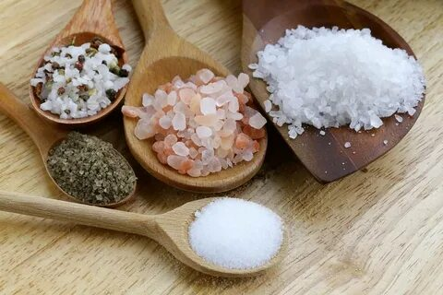

**Нормы потребления соли для детей**

Большинство педиатров склоняются к мнению, что малыши в возрасте до 1,5 лет не испытывают потребности в употреблении соли, досаливать пищу малышам можно начинать после достижения ими полуторалетнего возраста. Детям в возрасте от 1 до 3 лет не следует съедать более 0,5 грамма соли в день, 3-6 лет – более одного грамма, 6-11 лет – более трех грамм, старше 11лет – не нужно употреблять более пяти грамм соли.

Необходимо иметь в виду, что нормы указаны с учетом количества соли, которое содержится в грудном молоке, смеси и продуктах, которые ест ребенок в течение дня.

**Какие соленые продукты категорически запрещены для детей и почему?**

— Соленая соломка, рыба вяленная или орешки даже для взрослого организма имеют переизбыток соли. В них почти в 17-20 раз превышена допустимая дозировка соли, что нагружает печень, почки, сосуды.

Педиатры и детские гастроэнтерологи рекомендуют не давать ребенку сахар и соль, пока он без них может обойтись. Но в больших городах дети все пробуют раньше. И как только ребенок познакомится со вкусом подсоленной или сладкой еды, процесс не остановить, он продолжит просить такую еду, поскольку его рецепторы будут реагировать только на нее. Поэтому детей раннего возраста нужно ограничивать в соли и сахаре, в том числе их растворах в воде.

Несмотря на всю полезность йодированной соли, важно знать, что употреблять её в пищу могут не все: проблемы с почками, туберкулёз, онкозаболевания – являются противопоказаниями. Так же важно помнить прежде чем броситься восполнять йододефицит со всем рвением, пожалуйста, не забудьте проконсультироваться с врачом.